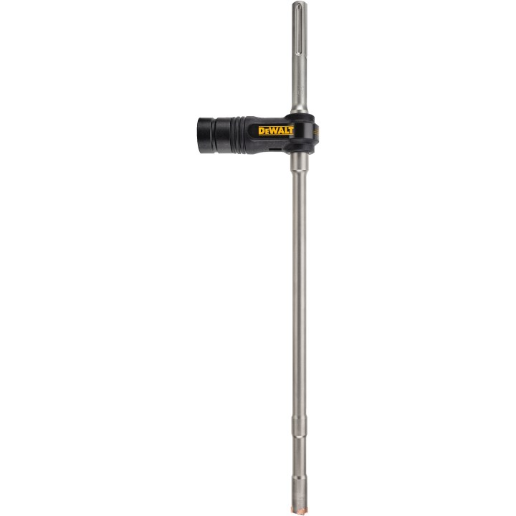****

**DT60230 – DT60235-QZ**

**SDS-max Absaugbohrer**

**Produktbeschreibung:**

* Bei Absaugbohrern (auch als Saug- bzw. Hohlbohrer bezeichnet) handelt es sich um
* Bohrsysteme, bei denen der entstehende Bohrstaub direkt beim Bohren automatisch abgesaugt wird. Die hier behandelten Absaugbohrer müssen in Verbindung mit [Bau-Entstaubern der M-Klasse](http://www.bgbau.de/praev/arbeitsschutzpraemien/entstauber-staubklasse-m/entstauber-staubklasse-m-keine-staubsauger) eingesetzt werden.

**Produktmerkmale:**

* Verhindert Umgebungsstaub im Raum
* Bohren und Reinigen in einem Arbeitsgang reduziert die Staubbelastung und die Nacharbeit
* Zeitersparnis durch Entfall der Reinigungsarbeit
* Reduziert Fehler beim Installieren von Ankern
* Universeller Staubsaugeradaper
* Tiefeneinstellung
* Zum Bohren in Armierungen geeignet durch 4-Schneiden-Geometrie
* Optimaler Abtransport des Bohrmehls beschleunigt den Bohrvorgang

**Einsatzbereich:**

Staubfreies Bohren in Beton und Mauerwerk in verschiedenen Durchmessern und Bohrlochtiefen. Bei bestimmten bauaufsichtlich zugelassenen Befestigungssystemen entfällt somit das teilweise geforderte Ausblasen der Bohrlöcher.

**BG BAU Förderung:**

Pro Maßnahme 50 % der Anschaffungskosten, max. 200 Euro

**Artikel:**

